Komu Yrsa chystá Temnou noc?

Praha, 30.10. 2025 - Jediná noc dokázala změnit život celé rodiny. Teď přichází čas odhalit temné tajemství, které skrývá Island.

Někdy je pravda natolik krutá, že je lepší po ní nepátrat. Yrsa Sigurðardóttir, královna severské krimi, přináší strhující závěr tetralogie Černý led – Temná noc. Po úspěchu titulů Není úniku, Hrob a Hlubiny čeká čtenáře nejen další napínavý příběh, ale i bolestivá rozuzlení, která uzavírají osudy oblíbených postav série.
Před devíti lety se rodiče mladé dívky rozhodli, že jejich dcera přespat venku v zahradním domku. Rozhodnutí, které mělo být nevinné, se změnilo v tragédii – holčička zmizela a její osud zůstával tajemstvím. Až nyní, po letech, se objeví nová stopa. Dvojice vyšetřovatelů Týr a Karó se vrací k případu, který je pronásledoval celé roky. Mezitím se čerstvě rozvedená Gréta nastěhuje se svými dětmi do bytu, který skrývá mrazivou minulost. Co se dozví, může být osudové…
Temná noc je thriller, který vás chytí za hrdlo: smrt, tajemství, záhada a nečekané zvraty, které jsou u Yrsy Sigurðardóttir standardem. Islandské zimní scenérie, detektivní pátrání a temná atmosféra vás vtáhnou do příběhu, z něhož se nechce odtrhnout.
Čtenáři oceňují, že Yrsa dokáže mistrně kombinovat napětí a jemný humor, který odlehčuje těžké chvíle, a přitom zůstává věrná drsnému realismu islandské krimi. „Strašidelný, nemilosrdný, intenzivní,“ píší recenzenti, kteří nedočkavě sledují každý nový zvrat.
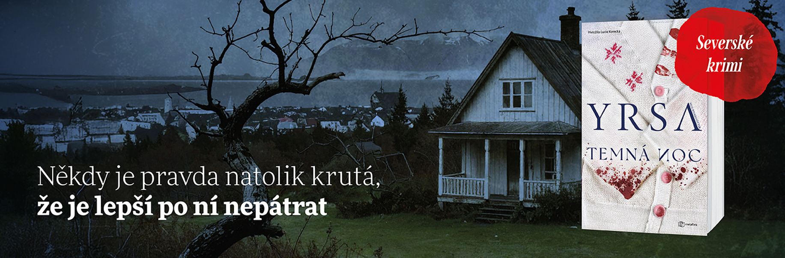
datum vydání: 22.10. 2025
rozsah: 362 stran
formát: 129 x 206 mm
vázaná s přebalem
cena: 489 Kč

O autorce


Yrsa Sigurðardóttir vystudovala stavební inženýrství, ale od vydání debutového románu v roce 2005 (česky Poslední rituál, Metafora 2007) se věnuje především literatuře. Její romány patří ke špičce severské krimi a thrilleru. Nejproslulejší je série o advokátce Tóře Gudmundsdóttir, v druhé sérii se pak objevuje neméně čtenářsky oblíbená dvojice psycholožky Freyji a vyšetřovatele Huldara. Knihy Yrsy Sigurðardóttir vycházejí v překladech do více než 30 jazyků a získaly řadu ocenění. Autorka je mimo jiné nositelkou Ceny Palleho Rosenkrantze udělované Dánskou akademií kriminální literatury (2017 za román DNA) a trojnásobnou nositelkou ceny The Blood Drop za nejlepší islandský kriminální román (2011 za román Pamatuji si vás všechny, 2015 za román DNA a 2021 za román Kořist). Titul Kořist byl nominován na prestižní cenu Dagger for Crime Fiction in Translation, udělovanou britskou Asociací autorů detektivní literatury knihám psaným původně v jiném než anglickém jazyce. Titul Hrob byl na Islandu nominován na audioknihu roku 2024.
Audiokniha Hlubiny se v České republice hned po svém vydání umístila mezi 10 nejposlouchanějšími tituly a audiokniha Není úniku byla mezi 20 nejúspěšnějšími thrillery za rok 2023.

Recenze/Chvály:
„Čím Yrsa oproti mnoha autorům kriminálních příběhů vyniká, je jedinečný smysl pro humor a ironii, který se jí daří vnést do zápletky a chování postav. Každá její kniha zároveň odráží dění ve společnosti. V této knize například rodiče nesledují příspěvky svých dětí na TikToku, což způsobuje jistá nedorozumění, lidé nakupují neúspěšné napodobeniny na platformě Temu a trh s půjčovnami knih je v úpadku, abych jmenovala alespoň některé.
U téhle knihy jsem se moc bavila a je dobré konečně získat odpovědi na otázky ohledně rodinné tragédie Týra. Těším se na setkání s novými postavami v dalším příběhu.“

„V téhle knize je humor téměř výraznější než horor, což mi vyhovuje víc. Děj dává smysl a do postav je snadné se vcítit.“
- ze čtenářských recenzí na goodreads.com

„Yrsu lze bezpochyby nazvat Královnou islandského noir.“
–Simon Kernick, spisovatel krimi
„Miluji sérii s Freyjou a Huldarem.“
–Shari Lapena, spisovatelka krimi

„Každá nová Yrsina kniha je pro čtenáře požitek.“
- deník Fréttablaðið, Island
„Nejlepší severská vypravěčka.“
- deník Adresseavisen, Norsko

„Spisovatelka Yrsa Sigurðardóttir je mistryní ve vytváření správné atmosféry, která je ještě mrazivější než její rodný Island.”
- magazín Knihkupec

„Strašidelný, nemilosrdný, intenzivní. Tak lze popsat styl téhle islandské spisovatelky. Namísto historek o šťastných turistech přináší z oblíbeného severského ostrova děsivé příběhy plné smrti, po jejichž přečtění toužíte po dalších knihách Yrsy Sigurðardóttir.“ – časopis Ratgeber Frau und Familie, Německo

Ukázka:
Dóra nasadila falešný úsměv a otočila se ke Grétě. „Pochopila jsem správně, že se mnou chcete mluvit o Bergtóře a Gudmarovi?“
„To bych ráda. Kdyby vám to nevadilo.“ Gréta si dosud myslela, že návštěva už nemůže být trapnější. Dóřina otázka jí ukázala, jak naivní myšlenka to byla. Právě mluvila s cizí ženou a vyptávala se jí na něco, co se jí vůbec netýkalo. Musela vypadat jako naprosto neúnosně zvědavá drbna.
Dóra zřejmě měla přesně takový názor. „Můžu se zeptat, proč se o nich chcete něco dozvědět? Jste novinářka? Nebo děláte nějaký podcast?“
Gréta musela odložit hrnek, protože se jí tolik roztřásly ruce, že začal cinkat o podšálek. „Pronajímám si byt, kde bydleli, když jejich dcera zmizela.“ S velkým úsilím se uklidnila a vysvětlila: „Nevěděla jsem, že ten byt má takový příběh, a dost mě to vyděsilo.“

K dispozici na vyžádání:
- kniha k recenzi
- kniha do soutěže
- hi-res obálka
- rozhovor s autorkou

Kontaktní údaje:
Tereza Schillerová, PR a propagace
Nakladatelský dům GRADA
U Průhonu 22, 170 00 Praha 7
schillerova@grada.cz, +420 725 648 335
www.grada.cz
O společnosti GRADA Publishing:
Nakladatelský dům GRADA Publishing, a.s. si od roku 1991 drží pozici největšího tuzemského nakladatele odborné literatury. Ročně vydává téměř 400 novinek ve 150 edicích z více než 40 oborů. Od roku 2015 nakladatelský dům rychle expanduje i mimo oblast kvalitní odborné literatury. Tradiční značka GRADA zůstává vyhrazena odborným knihám ze všech odvětví a oblastí lidské činnosti. A ani pět novějších značek nakladatelství na knižním trhu jistě nepřehlédnete. První, u čtenářů úspěšnou značkou je COSMOPOLIS, přinášející zahraniční i českou beletrii všech žánrů. Další již zavedenou značkou je BAMBOOK, značka dětské literatury předkládající malým čtenářům díla českých i zahraničních autorů a ilustrátorů. Značkou věnující se poznání, tématům z oblasti zdravého životního stylu, body-mind, spiritualitě či ekologii, je ALFERIA. Akvizicí získaná značka METAFORA rozšiřuje nabídku nakladatelského domu o další kvalitní beletrii i zájmovou a populárně naučnou literaturu. Prozatím poslední, rychle rostoucí značkou Nakladatelského domu GRADA je BOOKPORT, unikátní projekt online knihovny, který již dnes disponuje třetinou všech e-knih v ČR.

